Министерство науки и высшего образования Российской Федерации
Севастопольский государственный университет
Высшая технологическая школа «Севастопольский приборостроительный институт»

Факультет ИТ

ОТЧЁТ
по лабораторной работе №3
ИССЛЕДОВАНИЕ ОБЪЕКТНО-ОРИЕНТИРОВАННОГО ПОДХОДА К ПРОГРАММИРОВАНИЮ С ИСПОЛЬЗОВАНИЕМ JAVASCRIPT
по дисциплине
«Парадигмы программирования и методы искусственного интеллекта»

Выполнил:
ст. гр. ИС/б-22-2-о
Мовенко К. М.
Проверил:
Строганов В. А.

Севастополь
2026

ЦЕЛЬ РАБОТЫ

Изучение особенностей объектно-ориентированного подхода разработки ПО, получение практических навыков разработки ПО с использованием JavaScript.

ПОСТАНОВКА ЗАДАЧИ

- Изучить основные средства языка JavaScript для разработки программ с использованием объектно-ориентированного подхода;
- Выполнить две задачи на языке JavaScript согласно своему варианту;
- Разработать тестовые примеры;
- Выполнить отладку программ;
- Сформулировать выводы, проанализировав отличия объектного подхода от разработки программ с использованием декларативных и императивных парадигм;
- Оформить отчёт по проделанной работе;

ВАРИАНТ ЗАДАНИЯ

Создать одноместный и двухмерный массивы. Для однокамерного массива нужно добавить минимум 10 элементов, для матрицы − 16 элементов.
Вариант − 1.
Найти сумму всех элементов в массиве.
Удалить все строки матрицы, в которых есть отрицательные элементы.

РЕЗУЛЬТАТЫ ВЫПОЛНЕНИЯ РАБОТЫ

Перед началом работы были рассмотрены основные понятия объектно-ориентированного программирования. Изучено то, как работать с классами и объектами на языке JavaScript.
В среде Visual Studio Code был написан код на языке JavaScript, который задаёт в программе одномерный массив из 10 элементов, через конструктор заносит его в объект класса NumberArray а затем обращается к его методу sum() для нахождения суммы элементов (листинг 4.1).

Листинг 4.1 – Сумма одномерного массива через метод класса
class NumberArray {
constructor(values) {
this.values = values;
}

sum() {
let total = 0;
for (let i = 0; i < this.values.length; i++) {
total += this.values[i];
}
return total;
}
}

let arr = new NumberArray([55, 81, -34, 12, 7, 0, 4, 2003, -2, 6]);

console.log("Сумма элементов массива:", arr.sum());

В итоге программа успешно выводит на экран сумму элементов исходного списка (рисунок 4.1).

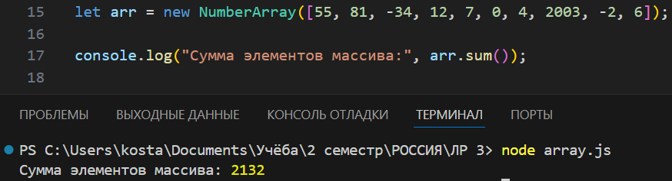
Рисунок 4.1 – Запуск первой программы

Далее была написана программа на JavaScript, которая хранит двумерный массив 4x4 в параметре класса NumberMatrix, а также предоставляет метод для фильтрации строк с отрицательными элементами (листинг 4.2).
Метод getPositive() использует функциональный код из предыдущей работы чтобы выбрать из матрицы все строки, в которых не содержатся отрицательные значения.

Листинг 4.2 – Фильтрация матрицы вызовом метода
class NumberMatrix {
constructor(values) {
this.matrix = values;
}

getPositive() {
return this.matrix.filter(row => !row.some(x => x < 0))
}
}

let matrix = new NumberMatrix([
[33, 101, 69, 300],
[911, -1, 993, 0],
[66, 228, 2007, 555],
[-13, 77, 1984, 404]
]);

console.log("Матрица без строк с отрицательными элементами: ");
console.log(matrix.getPositive());

В итоге программа выводит вариант исходной матрицы без строк с отрицательными элементами (рисунок 4.2).

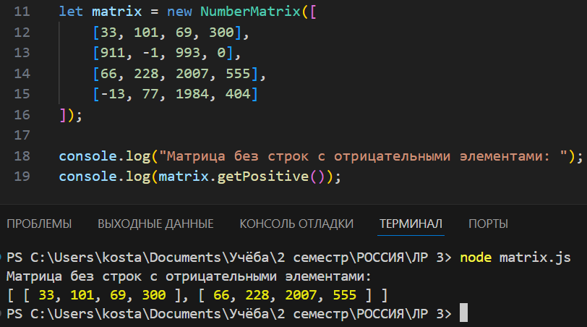
Рисунок 4.2 – Запуск второй программы

ВЫВОД

В ходе работы была рассмотрена парадигма объектно-ориентированного программирования: её ключевые идеи, принципы, способы реализации.
Объектный подход к программам был применён на практике при написании кода на языке JavaScript. Полученные программы создают простейшие классы для хранения динамических структур данных и реализуют обращение к ним через методы.
Поскольку предложенные задания не раскрывают всех возможностей ООП, наглядно показать преимущества данного подхода перед обычным структурным программированием не удалось. Однако представление данных в виде иерархии классов является мощным инструментом формализации задач и организации их выполнения за счёт богатого инструментария (опции, структуры, паттерны и др.).

